Министерство сельского хозяйства Российской Федерации

Департамент научно-технологической политики и образования

ФГУ «Сибирская государственная зональная машиноиспытательная станция»

Протокол испытаний

№ 12-5-2010 (1020022)

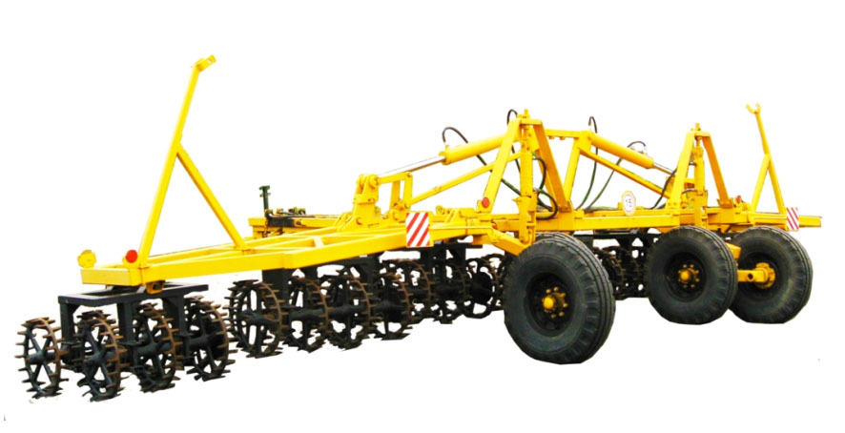

Каток гидрофицированный секционный КГС-10

Изготовитель (разработчик) | Адрес
ООО «Сибзавод» | 644043, г.Омск,  ул. Красный путь, 89

Результаты испытаний (краткие)
Каток гидрофицированный секционный КГС-10
Назначение |  | Предназначен для предпосевного и послепосевного прикатывания почвы, рыхления верхнего и уплотнения подповерхностного слоёв почвы, разрушения корки и частичного выравнивания поверхности поля
Качество работы:
- скорость движения, км/ч |  | До 10
- рабочая ширина захвата, м |  | 9,0
- плотность почвы, г/см³, в слое до прохода, см:
св. 0 до 5 включ. |  | 0,97
-«-5-«-10-«- |  | 0,97
-«-10-«-15-«- |  | 0,98
- плотность почвы, г/см³, в слое после прохода, см:
св. 0 до 5 включ. |  | 1,35
-«-5-«-10-«- |  | 1,37
-«-10-«-15-«- |  | 1,41
- уплотнение почвы, г/см³ |  | 0,38-0,43
- изменение содержания эрозионно-опасных частиц почвы в слое от 0 до 5 см, +% |  | -0,44
Производительность |  | 8,91 за час основного времени
Условия эксплуатации:
- навеска (присоединение)на трактор (способ агрегатирования) |  | Жесткое прицепное устройство  с проушиной для присоединения к навесной системы трактора
- перевод в рабочее и транспортное положение |  | Гидросистемой трактора
- настройка рабочих органов |  | Ручная, регулировочным винтом на гидроцилиндре
- время подготовки машины к работе (навески) |  | 0,05 чел.-ч
Агрегатирование |  | Тракторы класса 1,4: МТЗ-80/82
Потребляемая мощность |  | 7,2-29,4 кВт
Трудоемкость ежесменного ТО |  | 0,12 чел.-ч
Эксплуатационная надежность |  | Хорошая
Удобство управления |  | Удобно
Безопасность выполнения работ |  | Обеспечена
Описание конструкции машины
Каток полуприцепной КГС-10 состоит из трёх (центральной и двух боковых) секций, соединенных между собой шарнирно; прицепного устройства; двух колесных опор; семи секций катков и гидросистемы.
Секция катков составлена из двух расположенных друг за другом батарей. На ось передней батареи свободно надеты поочередно через промежуточные втулки четыре, а на ось задней батареи – три стальных литых катка со шпорами. Катки задней батареи смещены относительно катков передней батареи, что облегчает самоочищение катка от налипшей между ними почвы.
Колёсная опора состоит из сдвоенной тележки, которая связана с транспортным гидроцилиндром. В свою очередь гидроцилиндр закреплен на регулировочном винте арки, установленной на центральной секции.
Регулировочный винт предназначен для регулировки уплотнения почвы.
Техническая характеристика
Показатели |  |  | Численные значения
Габаритные размеры машины
в рабочем положении, мм:
- длина |  |  | 6455
- ширина |  |  | 9200
- высота |  |  | 2070
Конструкционная ширина захвата, м |  |  | 9,2
Масса машины, кг |  |  | 3690
Количество секций катков, шт. |  |  | 7
Количество катков в секции, шт. |  |  | 7
Диаметр катка, мм |  |  | 560
Результаты испытаний
Качество работы | Испытания катка проводились на предпосевном прикатывании почвы после обработки культиватором КТС-10.  Показатели качества выполнения технологического процесса получены следующие:  - плотность почвы после прохода машины по слоям составила от 1,35 до 1,41 г/см³ (по СТО АИСТ 10 4.6-2003 этот показатель составляет 1,7 г/см³, но в зоне деятельности МИС не допускается выше 1,5 г/см³, согласно оптимальных физических свойств почвы и агроклиматических особенностей зоны);  - уплотнение почвы составило 0,38-0,43 г/см³;  - наблюдается незначительное уменьшение эрозионно-опасных частиц почвы в слое от 0 до 5 см.

Производительность | Каток использовался на предпосевном прикатывании почвы после её культивации при рабочей скорости движения 9,9 км/ч и рабочей ширине захвата 9,0 м. При этом получена производительность за 1 час сменного времени 6,91 га. Расход топлива составил 1,82 кг/га.  Коэффициент надежности технологического процесса равен 1,0.
Безопасность  движения | Каток КГС-10 удовлетворительно приспособлен к движению с тракторами класса 1,4 по дорогам общего и внутрихозяйственного назначения. Транспортная скорость – до 15 км/ч. Дорожный просвет – 105 мм.
Техническое  обслуживание | Предусмотрено два вида – ежесменное и периодическое. Трудоемкость ежесменного ТО – 0,12 чел.-ч. В инструкции по эксплуатации в достаточном объеме и в доступной форме излагаются все вопросы эксплуатации и технического обслуживания машины.
Заключение по результатам испытаний
Испытанный образец машины соответствует требованиям НД по показателям назначения, надежности и безопасности.
Каток гидрофицированный секционный КГС-10 рекомендуется к применению в сельскохозяйственном производстве.
Испытания проведены: |  | ФГУ «Сибирская государственная зональная машиноиспытательная станция»  646811, Омская обл., Таврический р-н, с. Сосновское, ул. Улыбина, д. 10
Испытания провёл: |  | Шайкин К.Т.
Источник информации: |  | Протокол испытаний № 12-5-2010 (1020022) от 19 августа 2010 года

